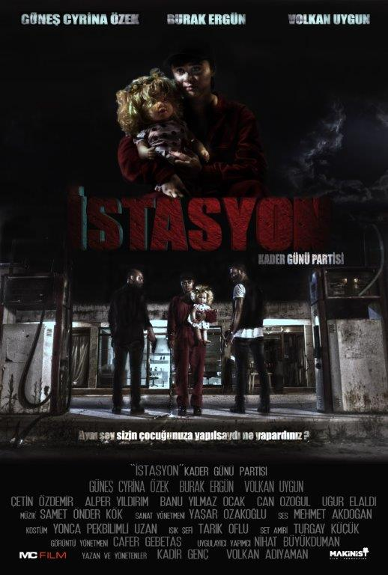
Vizyon Tarihi:
17 Ocak 2020
Yapım:
Makinist Film
Filmin Türü:
Gerilim
Yönetmen:
Kadir Genç
Volkan Adıyaman
Senaryo:
Kadir Genç
Volkan Adıyaman
Görüntü Yönetmeni:
Cafer Gebetaş
Müzik:
Samet Önder Kök
Oyuncular:
- Güneş Cyrina Özek
- Burak Ergün
- Volkan Uygun
- Alper Yıldırım
- Çetin Özdemir
- Banu Yılmaz Ocak
- Can Özoğul
Konusu:
Kadir Genç ve Volkan Adıyaman’ın yönettiği İstasyon adlı filmde, genç bir kadın olan Hira, kızını bir doğum gününde kaybetmiştir. Yaşadığı büyük acıdan sonra kendisini toparlamayan Hira, akıl hastanesine yatmak zorunda kalır. Acılı kadın kızının katillerini

bulup intikam almaya kararlıdır. Katilleri bulmak için araştırmaya başlayan Hira, komiser Servet’ten yardım ister. Kızının doğum gününde izini bulduğu katilleri tek tek istasyona çağıran Hira için artık intikam vakti gelmiştir.

